Wolf Stell

ОПРОСНЫЙ ЛИСТ

среднегрузовые стеллажи

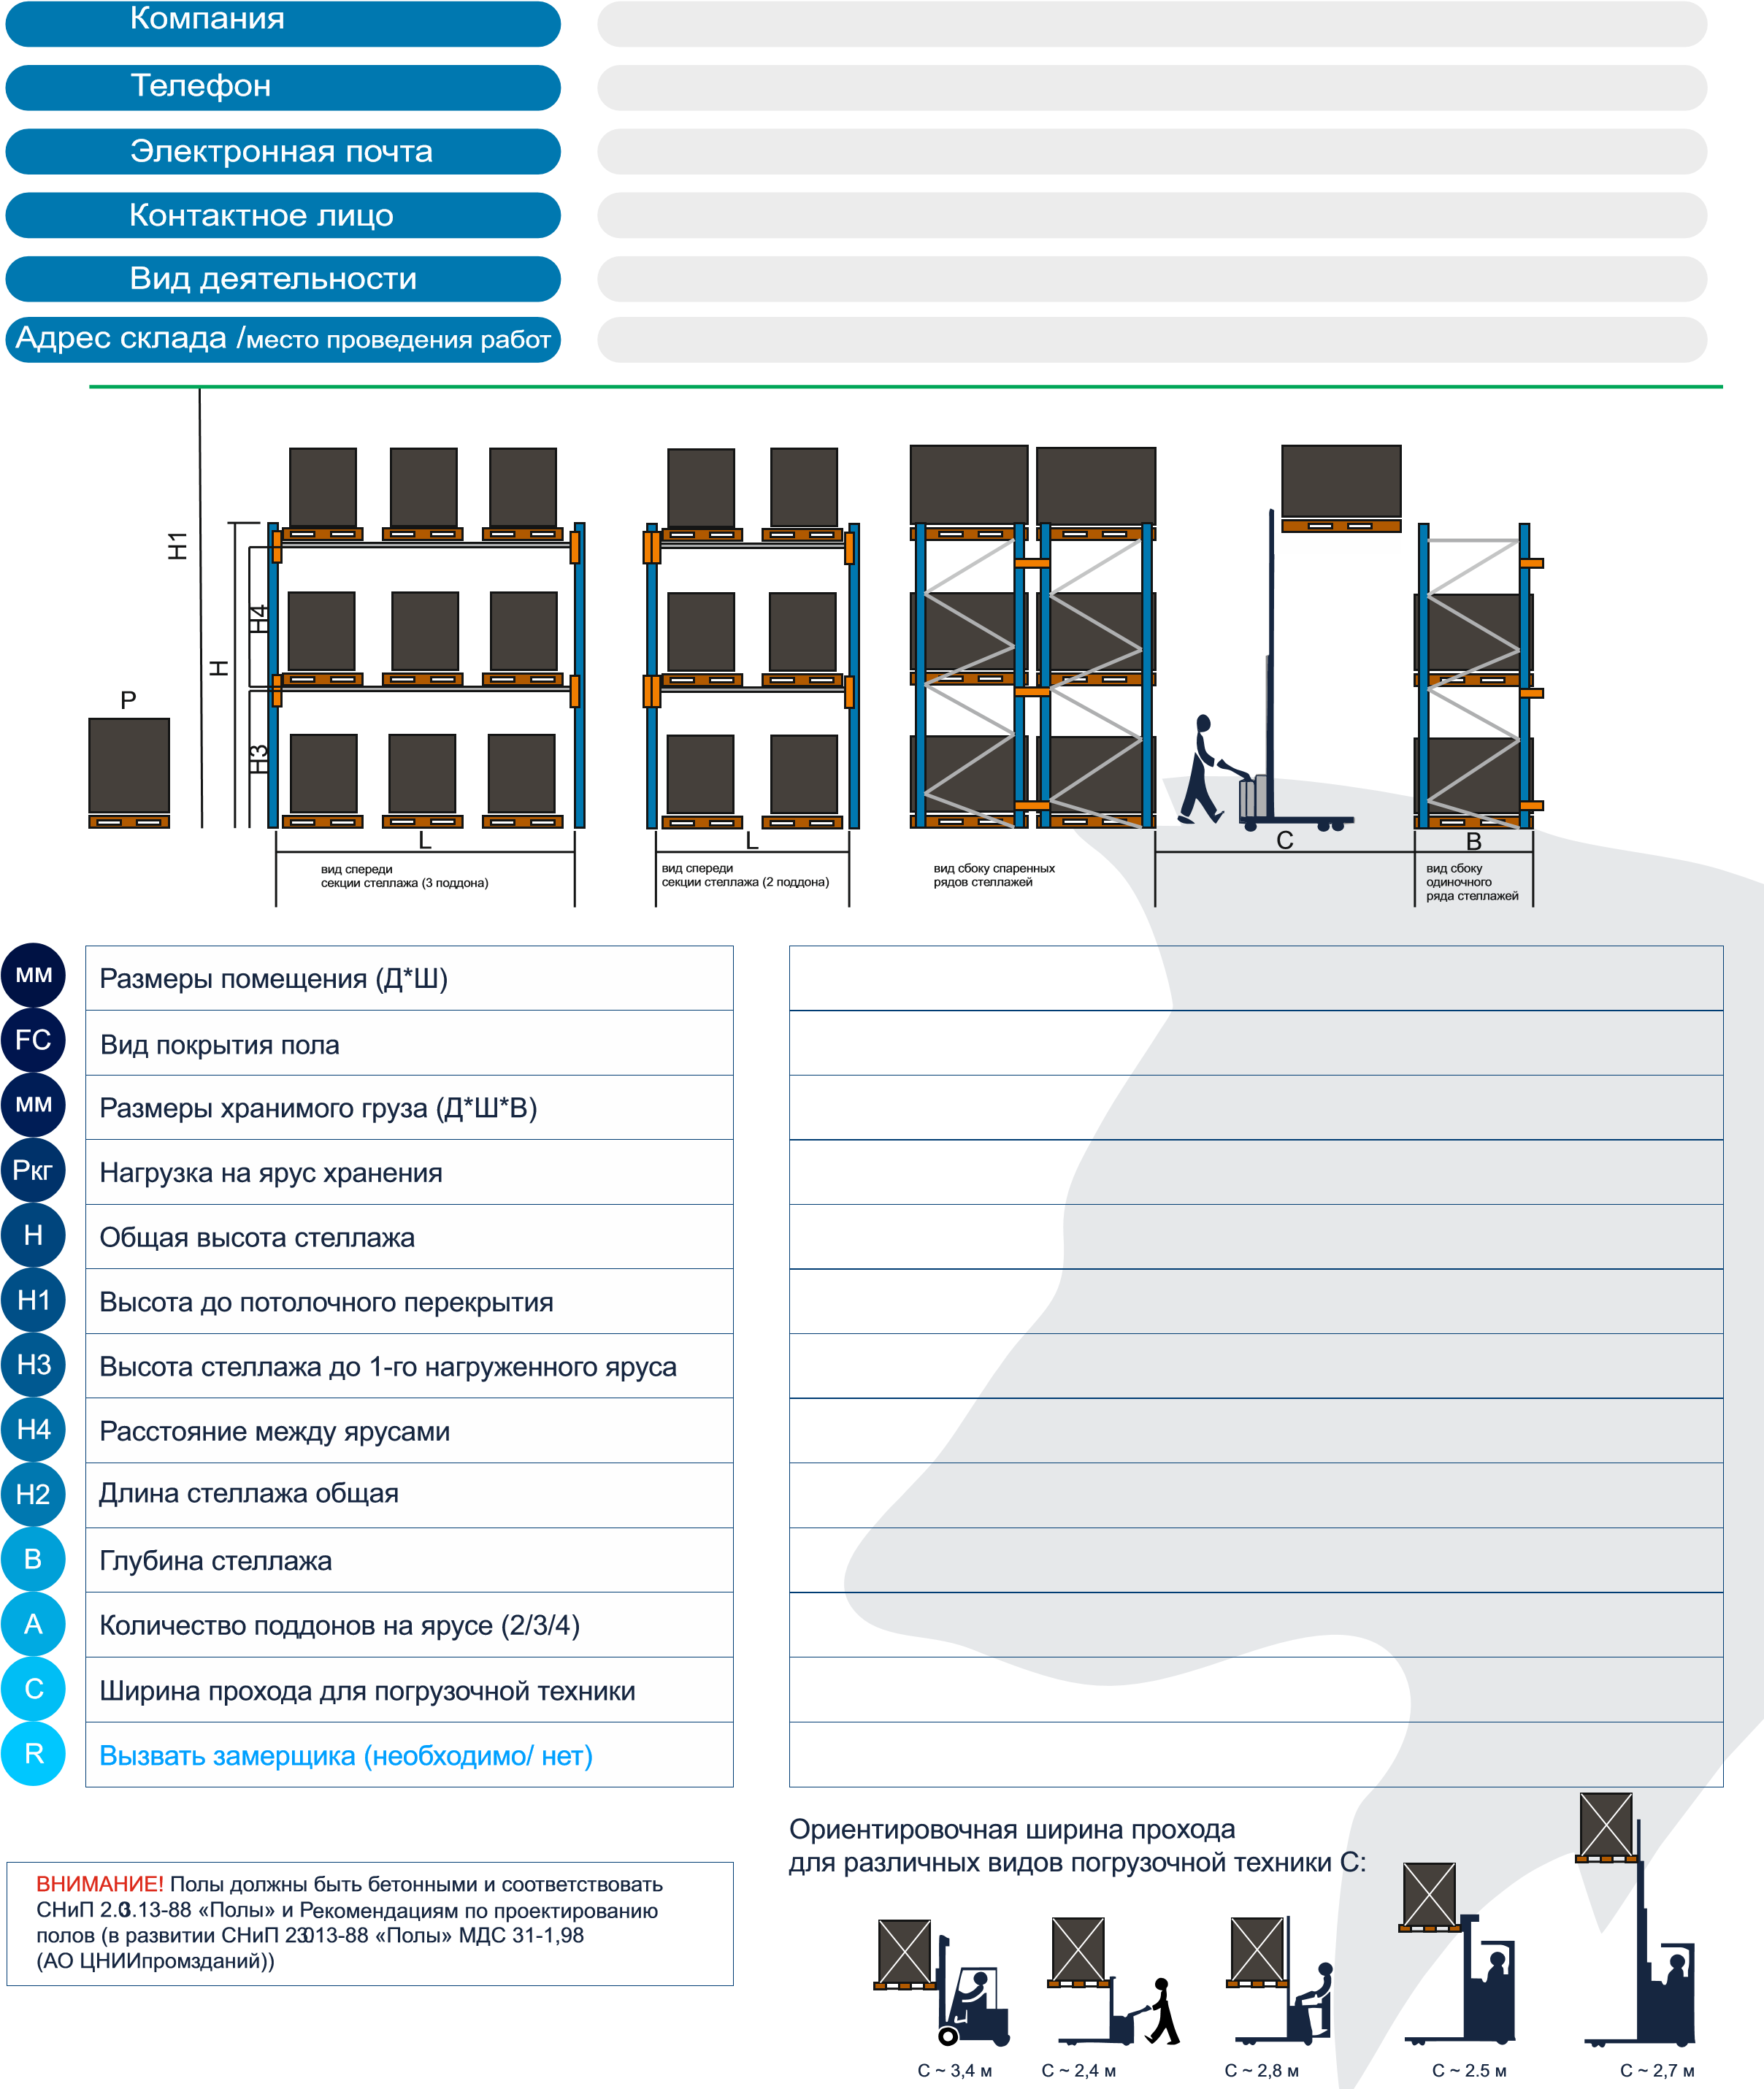*(просьба заполнять 11м размером шрифта)*